HƯỚNG DẪN CÁCH TẠO BÀI GIẢNG / HỌC LIỆU TRÊN MOODLE

BƯỚC 1: SAU KHI LOGIN, TÌM ĐẾN site administration -> Courses-> Manage Coures and Categories

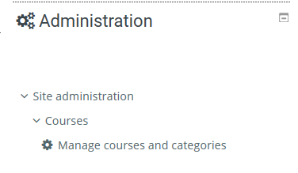
BƯỚC 2: Chọn Khoa- > Bộ môn phù hợp; ví dụ BM Ngân hàng thương mại
(hoặc tạo thử lớp test tại phần Miscellaneous)
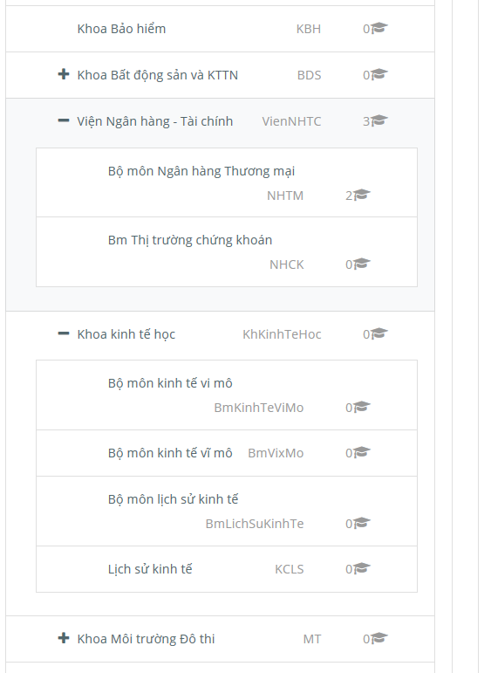
BƯỚC 3: Tạo khóa học mới (Add a new course), bấm vào nút Creat New Course

https://moodle3.neu.edu.vn/course/edit.php?category=2&returnto=category
https://moodle3.neu.edu.vn/course/management.php

Các thông số chung của lớp học (General)
Course full name: Đề tên lớp học phần đầy đủ sao cho sv dễ tìm nhất
Course short name: mã lớp học phần mà P QLĐT đã tạo
Course category: Chọn đúng Bộ môn phụ trách môn học

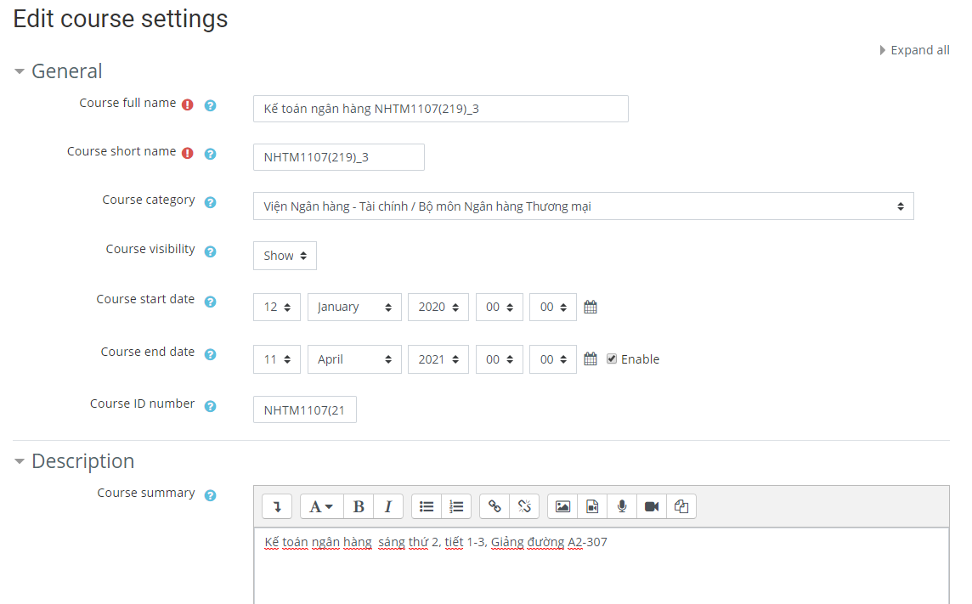

Thông số Course Format:
Có thể chọn: tạo lớp học theo tuần (weekly) hoặc theo chủ đề (topics)….
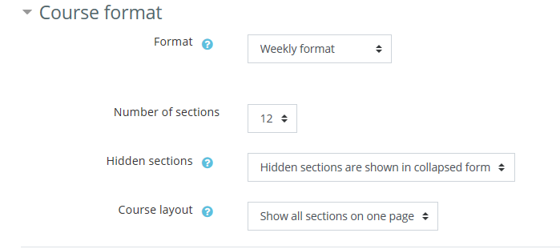
Bước 4: Sau khi tạo xong khóa học, bấm SAVE and Display để về giao diện Khóa học, kéo xuống tay phải, đến mục “Turn editing ON” để bắt đầu sửa/ thêm các thông tin chi tiết

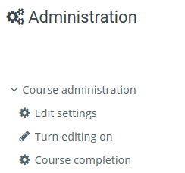

Để sửa tên các Chủ đề / tên chương, mục… bấm vào hình cây bút

Để thêm các nội dung như bài tập, bài giảng, slides, câu hỏi…. chon mục Add an activity or resources

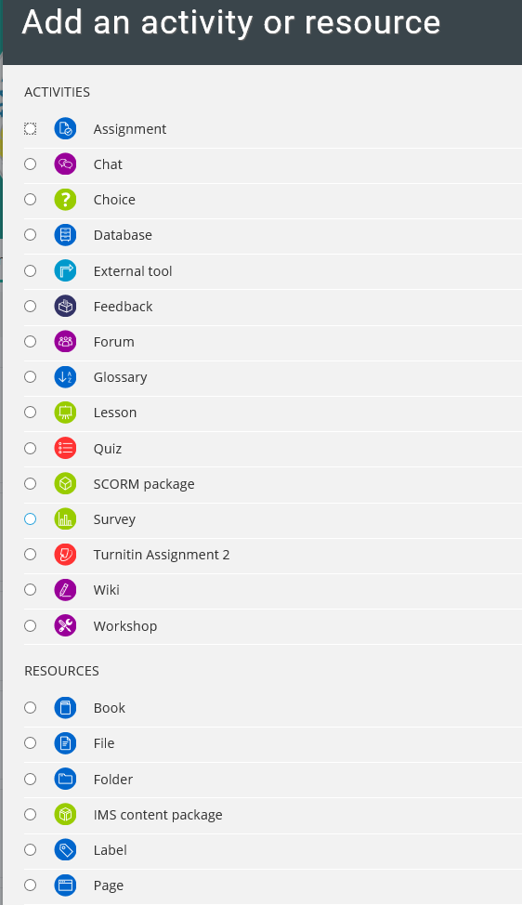

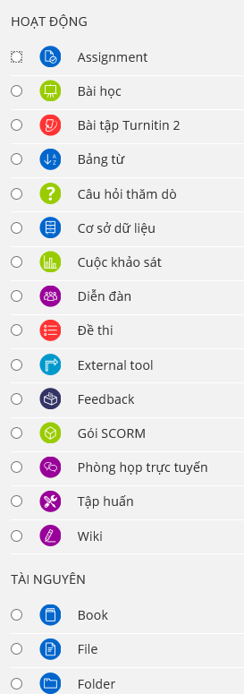

Bước 5: tạo enrolment Key để sinh viên có thể vào lớp học: chọn mục Enrolment methods
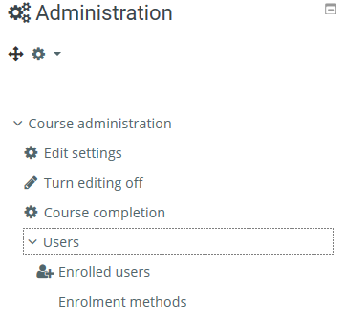
Trên màn hình sẽ hiện 3 phương thức để chọn; hay chọn vào phương thức Self Enrolment (student) – bấm vào hình con mắt để bật tính năng này lên, sau đó bấm vào hình bánh xe (setting) để đặt thông số, trong đó quan trọng nhất là Enrolment key

